**11 сентября – Всероссийский день трезвости**

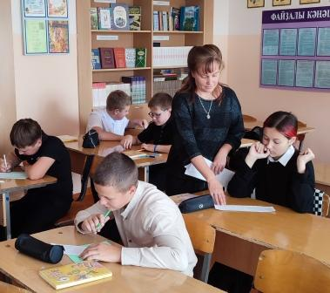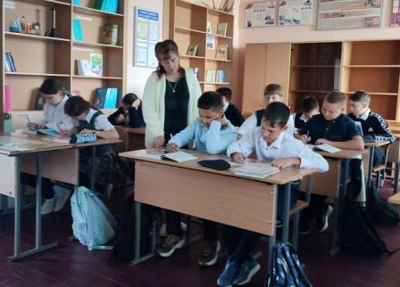 В рамках «Всероссийского дня трезвости» социально – психологической службой в 6-х классах проведено анкетирование. Целью проведения мероприятия было выяснение уровня знаний обучающихся о вреде алкоголя, его негативном влиянии на несформировавшийся организм подростка, об ответственности детей и их родителей за употребление спиртных напитков.

Все принявшие участие в анкетировании понимают разрушительные последствия алкоголя для организма человека. По окончании мероприятия обучающиеся пришли к выводу о том, что у каждого человека есть выбор, от которого зависит вся его дальнейшая жизнь и выразили желание стать здоровыми, образованными и успешным.

В 7-х классах в этот день было проведено занятие с элементами тренинга «Умей сказать «НЕТ».

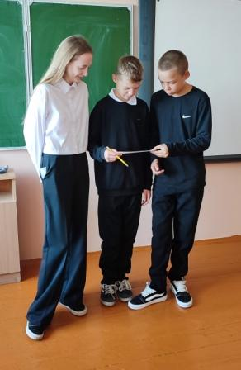

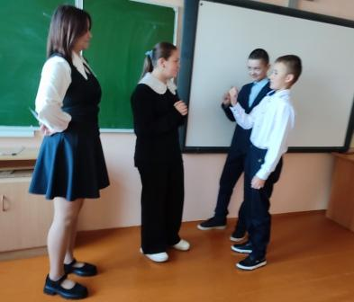

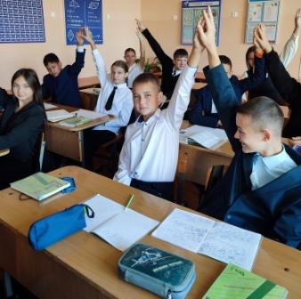Цель занятия - формирование навыка позитивного социального поведения у подростков и обучение способам отказа от предложения употребления алкоголя, табака и т.п. С помощью игровых моментов психолог А.И. Синдеева учила говорить «НЕТ!», противостоять чужому давлению, выражать отказ оптимальными способами, учиться уверенному поведению при отстаивании своей позиции. Учащиеся разыгрывали ситуации, находили выход. В ходе занятия царила дружеская и теплая атмосфера. Ребята получили массу ярких впечатлений и море положительных эмоций, повторили правила ЗОЖ.

С обучающимися 8-х классов состоялась профилактическая беседа врача нарколога Зиятдиновой Э. А.

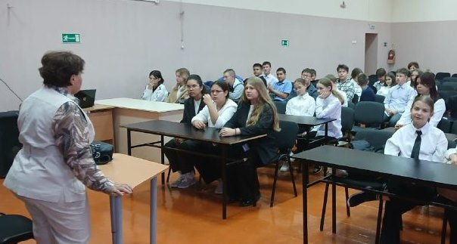Эльвира Абузарова рассказала о вреде курения электронных сигарет и вейпов, употребления наркотических веществ, алкогольных напитков, о влиянии их на организм, а также об ответственности, предусмотренной действующим законодательством РФ, за употребление, хранение и распространение наркотических веществ. Беседа прошла в доступной для подростков форме, с яркими примерами из профессиональной практики врача нарколога. Данное мероприятие дало ребятам возможность получить больше информации о вреде никотина, алкоголя и наркотиков и о том, к чему могут привести последствия пагубных привычек.